Lo gemmage : qu’es aquò ?
Le gemmage : qu’est-ce que c’est ?

Lo gematge qu’es la faiçon de tirar la gema d’un pin, e de la har pishar dens los cuchòts.
Le gemmage c’est la façon de résiner un pin, pour faire couler la gemme (la résine) dans les pots.

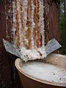 | 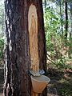 | 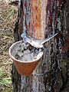 | 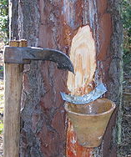

Lo gematge ger e uei
Le gemmage hier et aujourd’hui
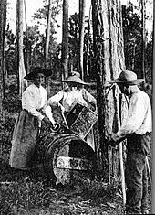 | 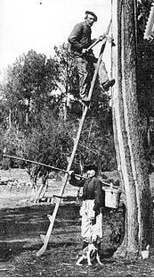 |  | 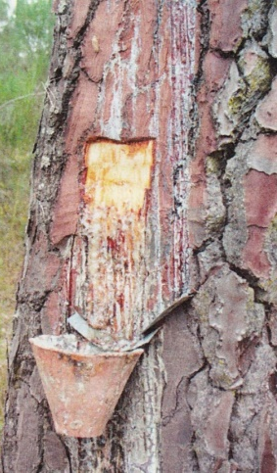
L’amassa d’auts còps  La récolte autrefois | La pica au pitèir  Le gemmage au « pitèy » (l’échelle) | L’esporgatge  L’enlèvement du rhytidome | Lo gematge a l’activat  Le gemmage  à l’activé (à l’acide)
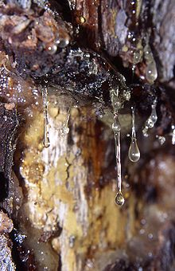 |  |  | 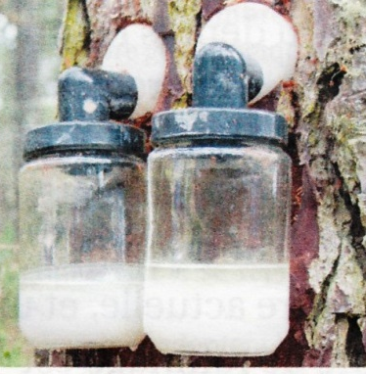
La gema que chòta  La résine coule  goutte à goutte | L’òmi qui assaja  de tornar lançar lo gematge :  L’homme qui essaie  de relancer le gemmage :  Claude Coureau | Dus navèths procediments d’amassa :  las pòchas de plastica e los tubes dab vuèit.  Deux nouveaux procédés de récolte ;  les poches en plastique et les tubes sous vide.

De quins apers (o utís) e’s calèva servir tà preparar lo pin ?
De quels outils fallait-il se servir pour préparer le pin ?
 | 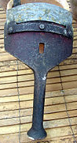
Lo malhòc  Le maillet | Lo possa-crampons  Le pousse-crampons | Lo plaça-viras  Le place-déviants | Los crampons – Las viras  Les crampons et déviants

Apers (o utís) tà esporgar lo pin e tà l’esbarrascar
Outils pour enlever « l’esporga » (pron. « l’espourgue), le rhytidome du pin
et « l’esbarrascar » (enlever la résine solidifiée, « lo barràs » (pron. « lou barras ») ?
Sarcles d’esporgatge  Sarcloirs à écorce | Esbarrasquet simple  « Esbarrasquet » simple | Esbarrasquet doble  « Esbarrasquet » double

Apers (o utís) tà picar lo pin
Outils pour résiner ou gemmer le pin
Lo hapchòt primitiu  Le « hapchot » primitif | Lo bridon  Le « bridon » | Lo hapchòt (dab la hupa)  Le « hapchot » (avec la huppe)

La caisha deus utís deu gemèr  dab los cuchòts.  La caisse à outils du résinier  avec les pots de résine |  | La quarta  (o l’esquarta)  e lo palòt  de curar los cuchòts.  La « couarte »  et la petite pelle  pour nettoyer  les pots de résine.

